¿Qué es Título I?
Título I es un programa financiado por el gobierno federal que proporciona fondos a escuelas con altos porcentajes de estudiantes económicamente desfavorecidos para ayudar a asegurar que todos los niños aprendan el contenido académico y cumplan con los requisitos académicos del estado. Título I proporciona servicios además de o por encima y más allá de lo que el distrito está proporcionando para cada estudiante/escuela.
Reserva de Fondos
MCSD reservará el 1% de la cantidad total de los fondos que recibe de Título I para el año escolar 2019-2020 para llevar a cabo los requisitos del compromiso de participación paterno-familiar mencionados en esta política y como se describen en la Sección 1116 de la ESSA. El distrito proporcionará una guía y comunicación claras para ayudar a cada escuela de Título I a desarrollar un presupuesto adecuado para el compromiso paterno-familiar que aborde sus necesidades y las recomendaciones de los padres. Cada escuela Título I hará una encueta de los padres para recopilar información sobre cómo estos fondos para el compromiso de la participación de los padres serán utilizados en su escuela.
¿Qué es Título I?
Título I es un programa financiado por el gobierno federal que proporciona fondos a escuelas con altos porcentajes de estudiantes económicamente desfavorecidos para ayudar a asegurar que todos los niños aprendan el contenido académico y cumplan con los requisitos académicos del estado. Título I proporciona servicios además de o por encima y más allá de lo que el distrito está proporcionando para cada estudiante/escuela.
Reserva de Fondos
MCSD reservará el 1% de la cantidad total de los fondos que recibe de Título I para el año escolar 2018-2019 para llevar a cabo los requisitos del compromiso de participación paterno-familiar mencionados en esta política y como se describen en la Sección 1116 de la ESSA. El distrito proporcionará una guía y comunicación claras para ayudar a cada escuela de Título I a desarrollar un presupuesto adecuado para el compromiso paterno-familiar que aborde sus necesidades y las recomendaciones de los padres. Cada escuela Título I hará una encueta de los padres para recopilar información sobre cómo estos fondos para el compromiso de la participación de los padres serán utilizados en su escuela.

Muscogee County School District

Política del Compromiso de Participación Paterno-Familiar

¿Qué es el Compromiso de Participación Paterno-Familiar?
El compromiso de participación paterno-familiar es la participación de los padres en una comunicación regular, bidireccional y significativa que involucra el aprendizaje académico de los estudiantes y otras actividades escolares. El compromiso de participación paterno-familiar asegura que:
- Los padres jueguen un papel integral en ayudar en el aprendizaje de sus hijos.
- Se anime a los padres a participar activamente en la educación de sus hijos.
- Los padres sean aliados en la educación de sus hijos y sean incluidos, en la medida adecuada, en la toma de decisiones sobre su educación y en los comités de asesoramiento para ayudar en la educación de sus hijos.
- Los padres participan en la realización de otras actividades, como aquellas descritas en la Sección 1116 de la Ley Cada Estudiante Triunfa (Every Student Succeeds Act, ESSA).

Muscogee County School District
Política del Compromiso de Participación Paterno-Familiar
2019-2021
Dr. David Lewis, Superintendente

2960 Macon Road
Columbus, GA 31906
706-748-2000
www.muscogee.k12.ga.us

Misión: Inspirar y equipar a todos los estudiantes a alcanzar un potencial ilimitado.
Visión: Que el MCSD sea un faro de excelencia educativa donde todos sean conocidos, valorados e inspirados
Metas del Distrito: Para julio de 2023, el Distrito Escolar del Condado de Muscogee implementará un Programa de Desarrollo de Liderazgo, Aprendizaje Personalizado, un Sistema de Apoyo De Varios Niveles (MTSS, por sus siglas en inglés) con una "Cultura de Bondad".

Revisada el 30 de abril de 2020

Sobre la Política del Compromiso de Participación Paterno-Familiar
En apoyo del fortalecimiento del logro académico estudiantil, Muscogee County School District (MCSD) ha desarrollado la Política del Compromiso de Participación Paterno-Familiar que establece las expectativas del distrito para el compromiso de los padres y la familia y guía las estrategias y recursos que fortalecen las alianzas entre la escuela y los padres en las escuelas Titulo I del distrito. El plan describirá el compromiso de MCSD para involucrar a las familias en la educación de sus hijos y de construir la capacidad en sus escuelas Título I para implementar estrategias del compromiso de participación paterno-familiar y actividades diseñadas para lograr las metas de logros académicos del distrito y de los estudiantes.
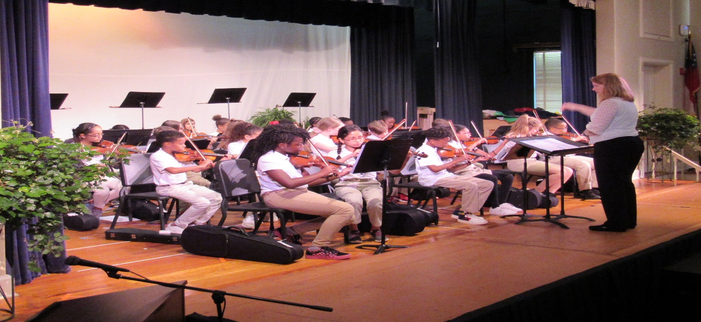
Cuando las escuelas, las familias y las comunidades trabajan conjuntamente para apoyar el aprendizaje, los niños tienden a mejorar en la escuela, permanecen en la escuela más tiempo y disfrutan más de la escuela.
La Parte A de Título I estipula la participación sustantiva de los padres y la familia en todos los niveles del programa, como el desarrollo e implementación del plan del distrito y el de la escuela, y en la realización de las disposiciones para el mejoramiento del distrito y de la escuela. La Sección 1116 de la Ley Cada Niño Triunfa (ESSA) contiene los requisitos principales de la Parte A de Título I para que las escuelas y sistemas escolares involucren a los padres y a los miembros de la familia en la educación de sus hijos. De acuerdo con la Sección 1116, MCSD trabajará con sus escuelas de Título I para asegurar que las políticas del compromiso de paterno-familiar de nivel escolar cumplan con los requisitos de la Sección 1116 y cada una incluya, como componente, un Convenio Entre los Padres y la Escuela acorde a la Sección 1116 de la ESSA.
Desarrollado Conjuntamente
Todos los padres fueron invitados a participar en reuniones y completar encuestas que proporcionan sugerencias e ideas para mejorar la Política del Compromiso de Participación Paterno-Familiar del distrito para el año escolar 2019-2020. El distrito escolar pidió a los padres que tomaran una encuesta para dar opiniones sobre la política. La política y la encuesta fueron publicadas en el sitio web del distrito escolar. El distrito escolar también tiene una reunión para el Plan Integral de Mejoramiento de la Agencia Educativa Local (Local Educational Agency, LEA) (llamado en inglés, Comprehensive LEA Improvement Plan, CLIP) que informa a todos los padres sobre la Política del Compromiso de Participación Paterno-Familiar del distrito escolar. Durante esta reunión, los padres pueden revisar y discutir el desarrollo de la política. Después de la revisión final, la Política del Compromiso Paterno-Familiar será incorporada al CLIP, el cual será entregado al estado. Los comentarios y opiniones de los padres sobre la política son bienvenidos en cualquier momento que entreguen los formularios para ello a la escuela de sus hijos. Todos los comentarios recibidos se consideran al revisar la política para el nuevo año escolar. La Política del Compromiso de Participación Paterno-Familiar será publicada en el sitio web del distrito escolar, distribuida en cada escuela Título I al comienzo del año escolar, y se pondrá a disposición en los centros de recursos para los padres de la escuela.
Fortalecimiento de Nuestras Escuelas
El distrito escolar utiliza las normas nacionales de la Asociación de Padres y Maestros (Parent-Teacher Association, PTA) para la alianza de la escuela con los padres, según adoptadas por la Junta Educativa Estatal (State Board of Education) 2010, para apoyar la participación de la familia y la comunidad.
Los seis estándares son:
- Dar la bienvenida a todas las familias a la comunidad escolar
- Comunicar eficazmente
- Apoyar el éxito de los estudiantes
- Hablar en nombre de cada estudiante
- Compartir la autoridad
- Colaborar con la comunidad
Cada año, el/la Especialista del Programa del Compromiso de Participación Paterno-Familiar del distrito escolar proporciona asistencia y apoyo a las escuelas Título I para asegurar que se cumplan los requisitos de la participación paterno-familiar y que se implementen las estrategias y actividades de participación de los padres. Además de las frecuentes comunicaciones y visitas a la escuela, el/la Especialista del Programa proporcionará asistencia técnica a cada escuela con respecto a las políticas y prácticas del compromiso con los padres y la familia. En los esfuerzos para mejorar la efectividad de las políticas y prácticas para el próximo año, el/la Especialista del Programa del Compromiso de Participación Paterno-Familiar celebrará reuniones para fortalecer el compromiso paterno-familiar.

Accesibilidad
Al llevar a cabo los requisitos del Compromiso de Participación Paterno-Familiar establecidos en la Sección 1116 de ESSA, el/la Especialista del Compromiso de Participación Paterno-Familiar se comunicará y colaborará con el personal de la oficina del distrito escolar para asegurar plenas oportunidades de participación para los padres con conocimiento limitado del inglés, padres con discapacidades, y padres de niños migratorios. También se proporcionará información en un idioma que los padres puedan entender.

Adopción
La Política del Compromiso de Participación Paterno-Familiar de MCSD ha sido desarrollada y acordada conjuntamente con los padres y miembros de la familia de los niños que participan en los programas de la Parte A de Título I, según lo demuestra la colaboración de los padres, la escuela y el personal del distrito escolar. Este plan fue adoptado por Muscogee County School District el 7 de junio de 2019 y estará en vigencia para el año escolar académico 2020-2021. El distrito escolar distribuirá este plan de múltiples maneras a todos los padres de los niños participantes en la Parte A de Título I, en o antes del 1 de octubre de 2020.
Evaluación del Compromiso de Participación Paterno-Familiar
Cada año, MCSD llevará a cabo una evaluación de la efectividad del contenido y de las actividades de la Política del Compromiso de Participación Paterno-Familiar para mejorar la calidad académica de las escuelas Título I. En febrero, cada escuela Titulo I enviará a casa un folleto sobre las encuestas para informar a los padres de la Encuesta Anual para Padres del distrito escolar. Habrá una copia impresa de la encuesta y otra en línea disponibles para permitir a las partes interesadas dar su opinión. Se invita a todos los padres a participar en la encuesta disponible en los sitios web del distrito escolar y de las escuelas. MCSD usará los hallazgos de los resultados de la encuesta escolar para diseñar estrategias para mejorar la efectividad del compromiso de participación paterno-familiar, para eliminar posibles barreras a la participación de los padres, y para revisar sus políticas respecto al compromiso con los padres y las familias.

Construyendo la Capacidad de los Padres y de la Escuela
MCSD construirá la capacidad de los padres y del personal de la escuela para fortalecer el compromiso de padres y familias en todo el distrito escolar.
Construyendo la Capacidad de las Escuelas
- MCSD hará todo lo posible para asegurar que la información relacionada con el distrito escolar, la escuela y las reuniones y actividades para los padres esté disponible para todos los padres. Se enviarán al hogar las notificaciones y los recursos de los padres en el idioma nativo del padre, donde sea aplicable, y habrá intérpretes disponibles en los eventos y reuniones de los padres cuando sea necesario.

- MCSD coordinará e integrará los programas del compromiso de participación paterno-familiar con el programa Head Start y otros programas preescolares financiados por el estado en el distrito escolar, invitando a la facultad y al personal de esos programas a asistir a las reuniones de planificación de actividades centradas en la participación familiar. En la primavera, las escuelas elementales (primarias) organizarán los días de Preparación para el Kindergarten para que los padres puedan recibir información para ayudar a prepararse ellos mismos y a sus hijos para el kindergarten.

- MCSD llevará a cabo múltiples entrenamientos para que el personal de la escuela aprenda y discuta las estrategias que fortalecen el compromiso paterno-familiar, mejoran la comunicación entre la escuela y la familia, y crean lazos fuertes con los padres.
- MCSD trabajará con sus escuelas Título I para proporcionar asistencia a los padres en la comprensión de la información académica del estado y del distrito relacionada con el aprendizaje y progreso de sus estudiantes, así como también proporcionar información sobre el programa
Titulo I.

Construyendo la Capacidad de los Padres
- Las escuelas educarán a los padres para comprender los objetivos escolares, los estándares académicos estatales, el currículo escolar y las evaluaciones estandarizadas como Georgia Milestones y los exámenes de fin de curso.

- Las escuelas proporcionarán talleres sobre diversos temas para ayudar a los padres con las necesidades educativas de sus hijos, así como información sobre el programa Título I. La fecha y lugar de estas clases se anunciarán a través de boletines escolares, sitios web, el letrero frente a la escuela y mensajes automatizados.

- Las escuelas proveerán talleres y literatura educativa para que las familias aprendan más sobre la transición de pre kínder a kindergarten, de escuelas primaria a intermedia, de intermedia a secundaria y de secundaria a las universidades.

- El distrito escolar y las escuelas están comprometidos con alentar oportunidades para que los padres y los miembros de la familia sirvan como líderes de padres organizando eventos, haciendo voluntariado en la escuela, participando en PTA/PTO, y estableciendo contactos entre ellos y con la comunidad.

- En cada escuela Título I hay un salón/área de recursos para los padres. El salón de recursos contiene recursos y materiales, que incluyen guías para los padres, guías de estudio y práctica para las evaluaciones, y recursos adicionales para ayudar a los padres a trabajar con sus hijos en el hogar. Estos recursos están disponibles en todas las escuelas Título I para ayudar a construir la capacidad de los padres.

